Český střelecký svaz, Sportovně střelecký klub č.0260
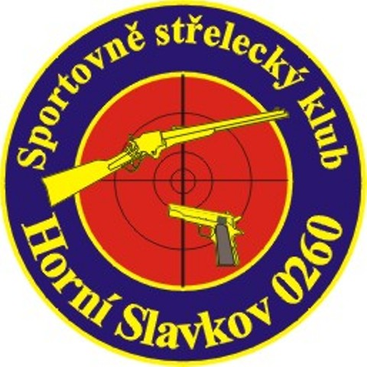

PROPOZICE

BŘEZOVSKÝ PŘEBORNÍK
+ 6.KOLO KV LIGY

Druh soutěže: Soutěž jednotlivců zařazená v kalendáři ČSS do kategorie II.
Pořadatel: SSK Horní Slavkov, o.s. č.0260
Datum konání: SOBOTA 12.2.2011
Místo konání: Střelnice SSK Karlovy Vary – Březová
Disciplíny: VzPu 30 mládež v leže
VzPu 40
VzPu 60
Kategorie: Muži,junioři,senioři
Ženy,juniorky,dorost
Dětičky

Organizační výbor:

Ředitel soutěže: Bohumil Polívka
Hospodář: Dana Zdanovcová
Hlavní rozhodčí:
PHK: Bohumil Polívka
Sbor rozhodčích: deleguje SSK

Podmínky účasti: Členové ČSS, AVZO a ostatních SK s platným členským průkazem
Startovné: 100,- Kč za disciplínu VzPu 60
100,- Kč za disciplínu VzPu 40
50,- Kč za disciplínu VzPu 30
Zbraně a střelivo: vlastní
Přejímka zbraní: kontrola zbraní a dokladů – po prezentaci

Časový rozvrh: od 8.00 hod prezence
9.00 hod. začátek 1.směny VzPu 30 - 10 stavů
9.00 hod. začátek 1.směny VzPu 40 a 60 - 10 stavů
10.00 hod. začátek 2.směny VzPu 30 - 10 stavů
VzPu 40 a 60 průběžně

Protesty: Podle PSS do 10 minut po zveřejnění výsledků s vkladem 300,- Kč, písemně .
hlavnímu rozhodčímu
Hosp.ustanovení: Závodníci se soutěže zúčastňují na vlastní náklady nebo na náklady vysílajícího
SSK.
Hodnocení: Do 3.místa v kategorii.
Technická ustanovení: Střílí se na terčové přitahovací zařízení („špíty“) , 4 nástřelné terče + po 1 závodní
ráně do terče.
Občerstvení: Základní občerstvení na střelnici.
Pojištění: Pořádající SSK je pojištěn v odpovědnosti za škodu pojistkou ČSS u Kooperativy a.s.
Zdrav.zabezpečení: nemocnice Karlovy Vary.
Závěrečná ustanovení: Všichni účastníci soutěže jsou povinni řídit se ustanoveními těchto propozic.
Do haly je každý povinen se přezout do čisté obuvi.

Informace a Do 11.2.2011 na tel. 606 517 040 – B.Polívka, 723 456 873 – D.Zdanovcová
přihlášky: e-mail: ssk0260@seznam.cz

Bohumil Polívka
Předseda SSK 0260

Polívka B.

